￥
High School Human Rights 38
（ 高校人権教育通信 第３8号 ） 令和４年（2022年）11月２日
発 行 長野県教育委員会事務局 心の支援課
発行人 滝澤 崇 （心の支援課長） MAIL kokoro@pref.nagano.lg.jp

樋口一葉から津田梅子へ 2024年から「顔」が変わります

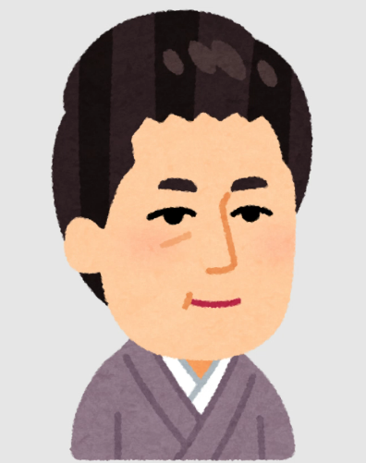
津田梅子さんがどんな人かすぐに説明できる人は少ないかもしれません。ですが、今、男女が同じ教室で学び、性別によって学ぶ内容を左右されず自分の興味のあることを学ぶことができるのは、津田梅子さんが「女子の高等教育こそが日本の発展につながる」と信じて活動した結果です。日本初の女性留学生として明治初期にアメリカ合衆国に渡り、帰国後、日本の女子教育の基盤を築きました。
ところで、紙幣の顔になった女性は津田梅子さんで２人目（実在が確認されていない神功皇后は除く）です。一方、男性は渋沢栄一、北里柴三郎を入れると1７人になります。財務省は人物の選定理由を「肖像の人物が国民各層に広く知られており、その業績が広く認められていること」としています。紙幣の顔に選ばれた女性が少ないということは、社会で活躍した女性が少ないということです。では、女性の活躍を阻んでいるものは何でしょうか？
一葉や梅子の時代と現代では大きく違っているもの

これらは津田梅子さんの時代と現代では大きく違っているものです。戦後になってから実現されたものばかりですが、制度としては、男女平等は実現されています。
調べてみよう 本当に男女平等ですか？

客観的なデータで、日本では性別による不平等が「存在している」ことを見ていきましょう。ぜひ、ネットで検索するなどして調べてみてください。
各国における男女格差を測るジェンダーギャップ指数というものがあります。「経済」「政治」「教育」「健康」の４つの分野のデータから作成され、０が完全不平等、１が完全平等を示します。

日本の総合スコアは 順位は 位／156か国

この数字は、先進国の中では最低レベルです。女性国会議員や女性管理職が少ないこと、逆に女性がパートタイムの職についている割合が高いことなどから、このような結果になっています。

2021年 男女平等ランキング（世界経済フォーラム）

日本の「男性を100とした時の女性の給与」は 。
男性の育休取得率は ％、家事分担時間は 分でした。（厚労省・総務省 Ｒ２年度）

男女の給与差・育児休業の取得得
長野県の女性首長（県知事や市町村長）は2022年8月現在 名/78（知事+77市町村長）

女性管理職の少なさや、女性がパートタイムの職についている割合が高いことの背景にはどんな考え方があるでしょうか？ 考えてみよう！

制度として男性も育児休業が取れますが、その取得が進んでいない理由を推測してみよう

どうですか？ 「日本でジェンダー平等は実現されている」とは言い難いですね。ちなみに、４年制大学進学率は、女子48.2％、男子55.6％（Ｈ29）でした。日本の人口性比（女性100人に対する男性の数）は95.8（国勢調査）。じつは日本は女性のほうが多いのです。
「男女が共に責任を担うべき社会」の実現のために、何ができますか？

ＳＤＧｓにも、「ジェンダー平等を実現しよう」があります。男女が等しく、この社会で生きることによる利益を享受し、共に責任を担っていく社会を作ることは世界的な課題です。ここまで読んできた人には日本でジェンダー平等が実現されていない要因が見えてきたと思います。では、教育、就職、育児休暇・介護休暇など、制度としては男女が平等に活躍できるように整いつつあるなかで、男女がともに活躍する社会を実現するために、あなたができることは何ですか？ 考えてみて、そしてできることからはじめてください。
【もっと詳しく知るために】
〇内閣府「男女共同参画に関する4か国意識調査」
【https://www.gender.go.jp/research/kenkyu/ishiki/index.html】
〇ＪＩＣＡ「なんとかしなきゃ！」
【https://www.jica.go.jp/nantokashinakya/gender/gender_episode_01.html】
〇厚労省「働く女性の実情」
【https://www.mhlw.go.jp/bunya/koyoukintou/josei-jitsujo/20.html】

